Синтез и идентификация тонких пленок AlSb
Пиянзина К.И.
Студентка
Российский химико-технологический университет им. Д.И. Менделеева, институт материалов современной энергетики и нанотехнологии, Москва, Россия
Институт общей и неорганической химии им. Н.С. Курнакова, лаборатория полупроводниковых и диэлектрических материалов, Москва, Россия
E–mail: ksenia.pianzina@mail.ru

Антимонид алюминия относится к группе полупроводниковых соединений А^{III}B^{V}. Обладает широкой запрещенной зоной (1,6 эВ при 300 К [1]) и представляет интерес как материал положительного электрода для литий ионных батарей [2].
Синтез объемных образцов антимонида алюминия затруднен из-за высокой химической активности алюминия по отношению к основным материалам синтетических ампул, а также сравнительно высокая температура плавления (1333 К) препятствует синтезу AlSb вакуумно-ампульным методом. В работе для преодоления этих сложностей был предложен оригинальный метод, заключающийся в следующем: на инертные подложки (сапфир, кремний) последовательно были нанесены тонкие пленки алюминия и сурьмы, взятых в стехиометрическом соотношении. Последующий отжиг при температурах не выше 670 К приводил к образованию антимонида алюминия, согласно данным РФА и АСМ. На рис. 1 представлена микрофотография и гистограмма распределения частиц по размерам, полученные методом АСМ, пленки после отжига и гистограмма распределения частиц по размерам. Как видно из рис. 1, пленка состояла из частиц со средним размером 300 нм.
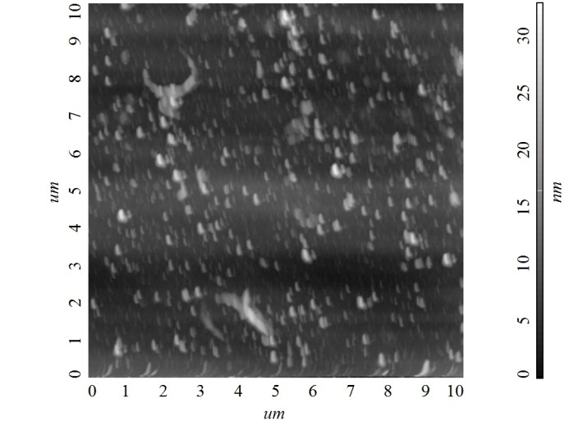  а | 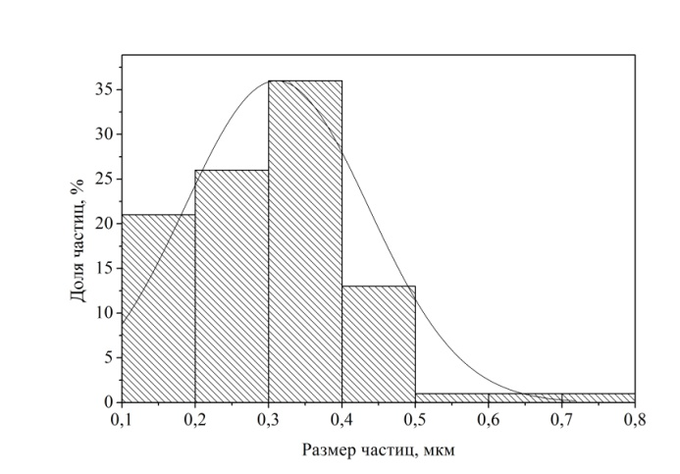  б
Рис. 1. Микрофотография с АСМ (а) и гистограмма распределения частиц по размерам (б).
Автор выражает благодарность своему научному руководителю Маренкину С.Ф.
Литература
- Химическая энциклопедия: В 5 т. Том 1. Гл. ред. И. Л. Кнунянц. — М.: Сов. энцикл., 1988.
- Stjerndahla M., Bryngelssona H., Gustafssona T. Surface chemistry of intermetallic AlSb-anodes for Li-ion batteries // Electrochimica Acta. - 2007. - №52. - С. 4947–4955.

